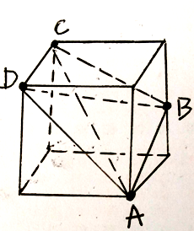
第九次联考模数学文
1-5 CCBBD 6-10 ABACD 11-12 BD
10.提示：几何体为下图中的三棱锥A-BCD

13 64 14 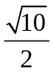 15 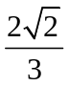 16 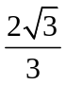
17.解析：(1)在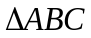中，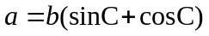.
有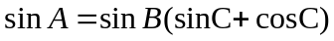，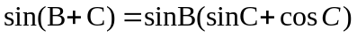………………………………3分
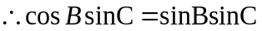，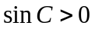，则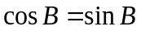
即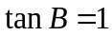；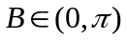，则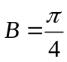…………………………………………6分
（2）在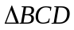中，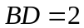，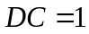，
.
又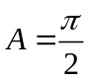，则为等腰直角三角形，…………………………………………8分
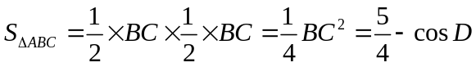,
又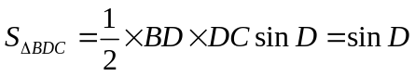，
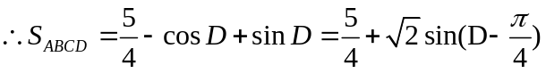，……………………………………10分
当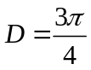时，四边形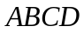的面积有最大值，最大值为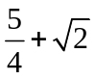……………………………………12分

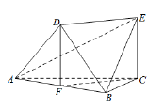
18.解析：（1）作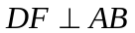，交于，连结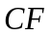．
因为平面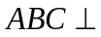平面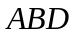，所以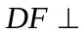平面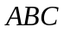，
又因为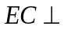平面，从而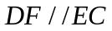．
因为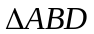是边长为2的等边三角形，所以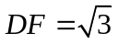，
因此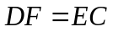，于是四边形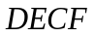为平行四边形，
所以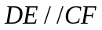……………………………………………………………..3分
因为是等边三角形，所以是中点，
而是等边三角形，因此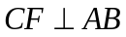，从而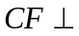平面，
又因为，所以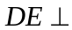平面.………………………………………….6分
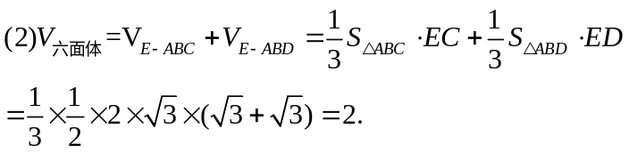 ……………………….8分
故所求六面体的体积为2 ……………………………………….12分

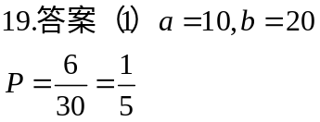 ………………………………………………5分
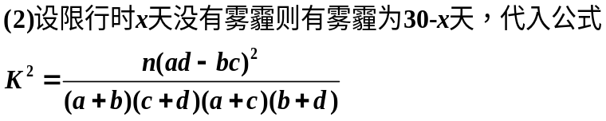
因为没有90%的把握认为雾霾与限行有关系，所以K²的观测值k≤3（2.706四舍五入取整数）
…………………8分 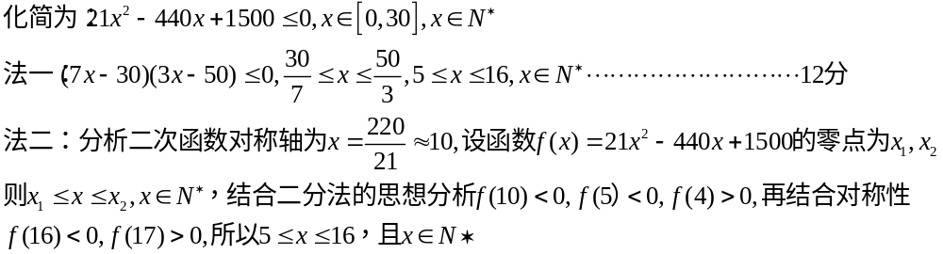
20解：设圆与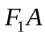的延长线切于点，与线段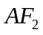切于点,则
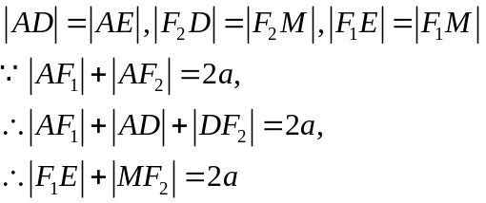
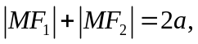……………………………………3分
所以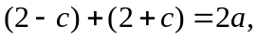故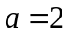，由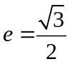，
可知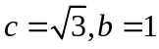，椭圆方程为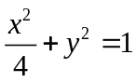。……………………………5分
（2）设方程为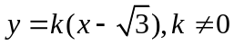，代入椭圆方程可得
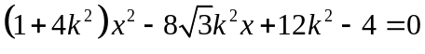
设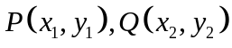，则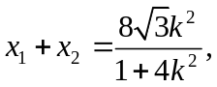……………………………7分
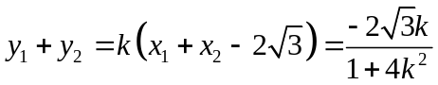，以NP,NQ为邻边的平行四边形是菱形，
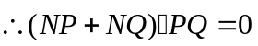,
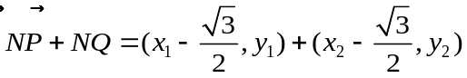
=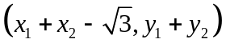=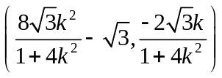…………………………9分
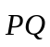的方向向量为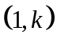，
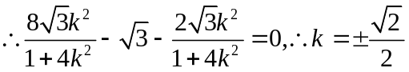
方程为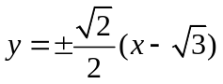。…………………………12分
21．(Ⅰ)解：由题知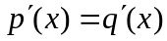， 即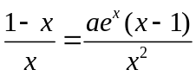
当，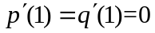即是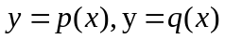的极值点，
所以公切线的斜率为0，所以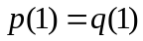，
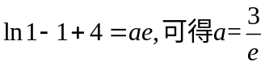…………………………………………4分
(Ⅱ) 解：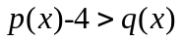等价于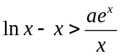．
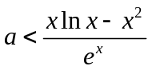，…………………………5分
令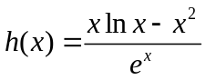，则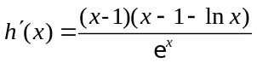，…………………………7分
令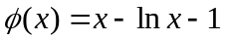，则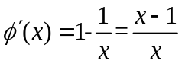，即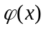在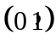上单调递减，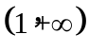上单调递增．
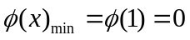 所以 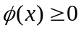恒成立…………………………………9分
所以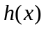在上单调递减，上单调递增．
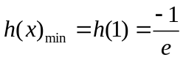 …………………………11分

所以 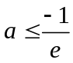…………………………………………………………12分
